Instalación de Cisco VPN Client 5 en Windows 10

Instalar Cisco VPN Client 5 en Windows 10.

# Procedimiento

1. Copiar el instalador de DELL Sonicwall ubicado en la ruta \\drive\techstack\software\dell a una ruta donde lo podamos ejecutar sin problemas de permisos el instalador.
2. Ejecutamos el instalador y damos clic en el botón de "Siguiente" en la ventana de inicio de instalación.

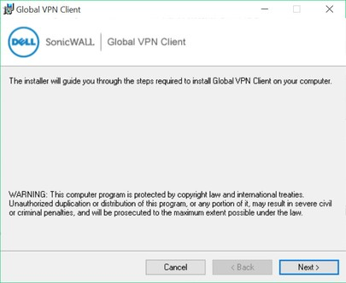

1. Aceptamos los términos y condiciones del Software y damos clic en el boyón de "Siguiente".

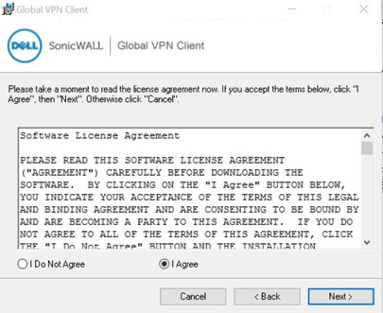

1. Seleccionamos la ruta de la instalación y los usuarios para los cuales se procedera a instalar el Software. Pulsamos en el botón de "Siguiente".

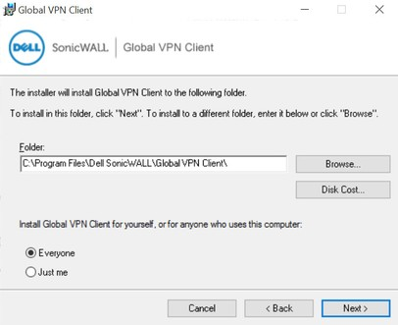

1. Nuevamente damos clic en el botón de "Siguiente" para comenzar con la instalación.

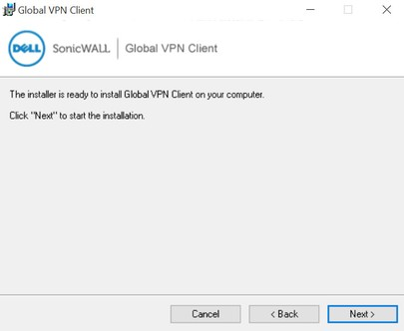

1. Una vez finalizada la instalacion de DELL SonicWALL damos clic en el botón de "Cerrar".

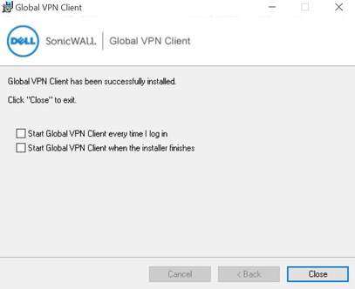

1. Copiamos el contenido de la carpeta \\drive\software\vpn\cisco vpn 5.0.07.0290-k9 en una ruta donde podamos ejecutar sin problema el instalador de Cisco VPN Client 5.

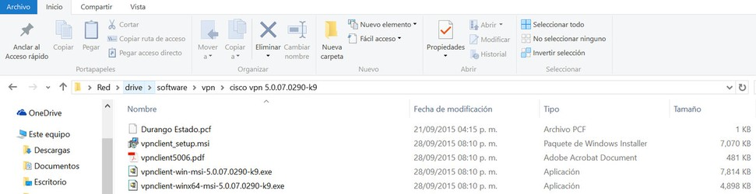

1. Ejecutar el instalador del software y dar clic en el botón de "siguiente" en la ventana de bienvenida .

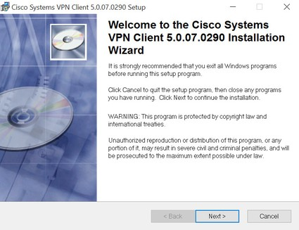

1. Aceptar los términos y condiciones del Software y dar clic en el botón de "Siguiente".

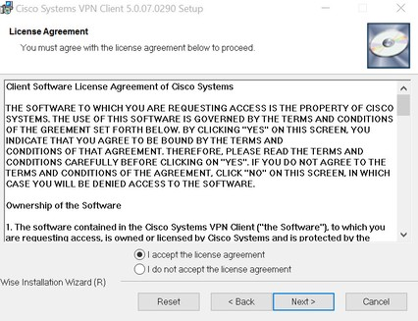

1. Especificamos la ruta de instalación del SW y damos clic en el botón de "Siguiente".

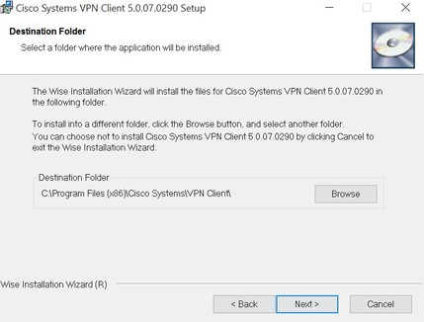

1. Nuevamente damos clic en el botón de "Siguiente" para comenzar con la instalación.

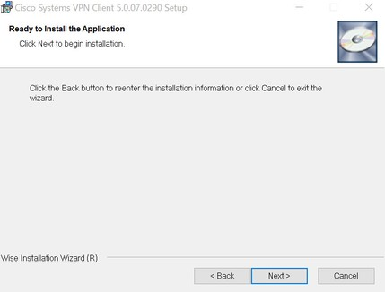

1. Una vez finalizada la instalación damos clic en el botón de "Finalizar".

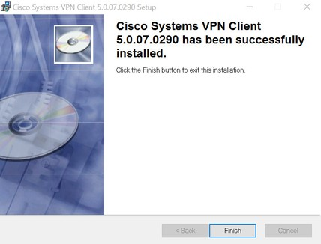

1. Ya instalado el software procedemos a copiar el archivo .pcf a la carpeta de "profiles" de la instalación de Cisco VPN CLient, el archivo lo copiamos junto con el instalador en un inicio de este procedimiento.

En este caso nuestra ruta de Profile es la siguiente: C:\Program Files (x86)\Cisco Systems\VPN Client\Profiles.

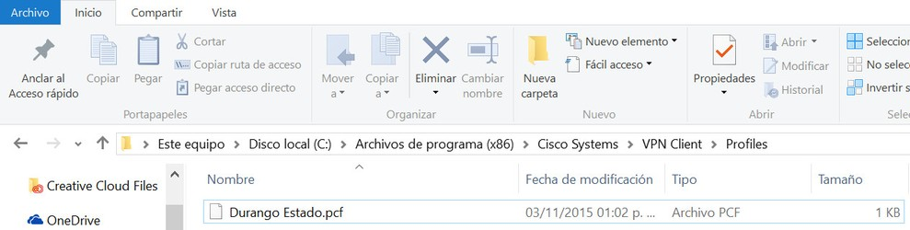

1. Modificar como administrador el registro HKLM\SYSTEM\CurrentControlSet\Services\CVirtA y modificar el valor del registro Display Name por el siguiente valor: Cisco Systems VPN Adapter for 64-bit Windows (esto en caso de SO de 64 Bit).

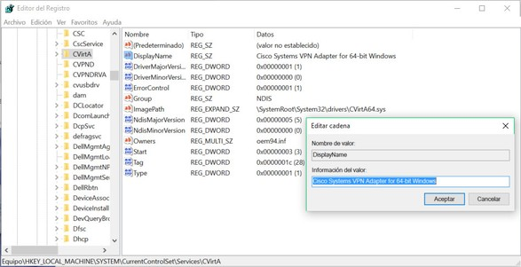

# Artículos Relacionados

Para más referencias ver los siguientes Link:

[http://geeks.ms/blogs/vista-tecnica/archive/2008/07/21/como-ejecutar-una-aplicaci-243-n-con-privilegios-administrativos-en-perfiles-limitados.asp](http://geeks.ms/blogs/vista-tecnica/archive/2008/07/21/como-ejecutar-una-aplicaci-243-n-con-privilegios-administrativos-en-perfiles-limitados.aspx) [x](http://geeks.ms/blogs/vista-tecnica/archive/2008/07/21/como-ejecutar-una-aplicaci-243-n-con-privilegios-administrativos-en-perfiles-limitados.aspx)

<http://www.ibotme.com/permitir-a-usuario-estandar-ejecutar-aplicaciones-como-administrador/>